Wiskunde samenvatting
Stijgen, dalen en constant is bij grafieken.
Grafieken zijn te verdelen in stukken waar de grafiek stijgt, stukken waar de grafiek daalt en stukken waar de grafiek constant is.
Stijgen betekent: het wordt groter
Dalen betekent: het wordt lager
Constant betekent: het blijft recht/gelijk
Zaagtand
Om te voorkomen dat je een groot deel in een assenstelsel krijgt, kun je aan het begin van een as een zaagtand gebruiken.
Snel of langzaam stijgenDe grafiek hieronder
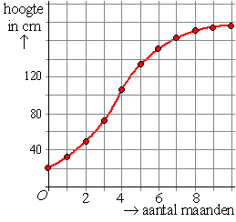
Vertelt iets over de groei van een kind. Tussen de 3 en 4 maanden groeit het kind sneller dan tussen de 10 en 11 maanden, want de grafiek loopt tussen de 3 en 4 maanden steiler omhoog dan tussen de 10 en 11 maanden.
Je kunt ook zeggen: de grafiek stijgt sneller tussen de 3 en 4 maanden of de grafiek stijgt langzamer tussen de 10 en 11 maanden.

Stapgrootte
Als je een assenstelsel tekent, dan zet je langs beide assen getallen. Op elke as moet je de getallen steeds met een gelijke hoevelheden laten toenemen. Zo’n hoeveelheid heet de stapgrootte. De stapgrootte op de horizontale as hoeft niet gelijk te zijn als de stapgrootte op de verticale as.
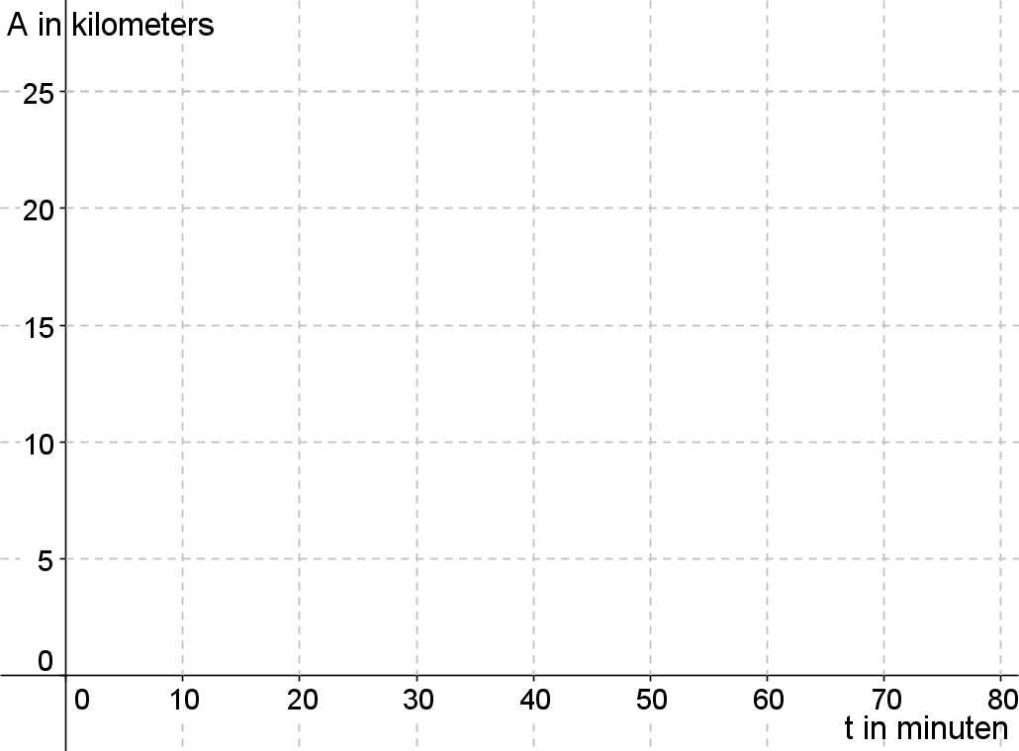
Op dit plaatje zie je de verschillen met de stapgrootte. Bij de x-as is de stapgrootte 10. En bij de y-as is de stapgrootte 5.

Hoe teken je een grafiek bij een tabel:
- Teken een horizontale as met de gegevens van de bovenste rij van de tabel. Kies een handige stapgrootte.
- Teken een verticale as met de gegevens van de onderste rij van de tabel. Kijk naar het GROOTSTE getal en het KLEINSTE getal en bedenk hoe GROOT je de stapgrootte op de as neemt.
- Schrijf bij de assen de betekenis van de getallen
- Zet de punten uit de tabel in het assenstelsel en verbind deze punten.

